DAW Práctica1.3: Host Virtuales en Mint.

# Objetivo:

Configurar Apache Server para atender Host Virtuales por nombre.

# Enunciado:

Queremos que nuestro servidor atienda virtualmente los siguientes sitios:

* [www.empleados.es](http://www.empleados.es/) y empleados.es
* [www.peliculas.com](http://www.peliculas.com/) y películas.com

Elabora un documento con todos los pasos que consideres necesarios.

# Enlaces de interés:

[**https://extassisnetwork.com/tutoriales/como-instalar-apache-en-ubuntu/**](https://extassisnetwork.com/tutoriales/como-instalar-apache-en-ubuntu/)

Procedimiento:

1. Instalar apache.Texto

   Descripción generada automáticamente
2. Comprobar que apache se ha instalado utilizando el navegador.

[http://IPDETUDOMINIO](http://ipdetudominio/) (192….)

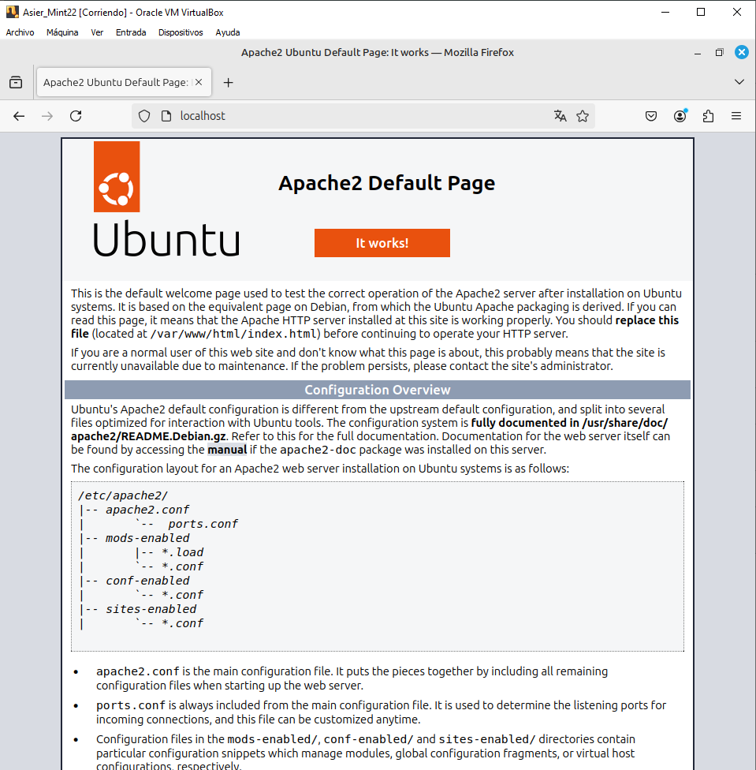

1. Crear un directorio para empleados siguiendo la ruta:

mkdir -p /var/www/html/**nombre-de-dominio**/public_html

¿Quién es el propietario de los directorios recientemente creados?

1. Cambia propiedad de usuario y grupo

Para evitar problemas de permisos**, vamos a cambiar la propiedad del directorio raíz de los dominios y de todos los archivos dentro de estos directorios al usuario de apache**.

El directorio anterior es propiedad del usuario root. Necesitamos cambiar la propiedad al usuario de apache ${APACHE_RUN_USER} y al grupo de apache ${APACHE_RUN_GROUP} , el valor de ambas variables se encuentran en el fichero envvars.

¿Qué valor tienen estas variables?

**$** sudo chown -R www-data:www-data /var/www/html**/nombre-de-dominio/**public_html

1. Establece los permisos en el directorio raíz de Apache /var/www/html usando el comando:

$ sudo chmod -R 755 /var/www/html/

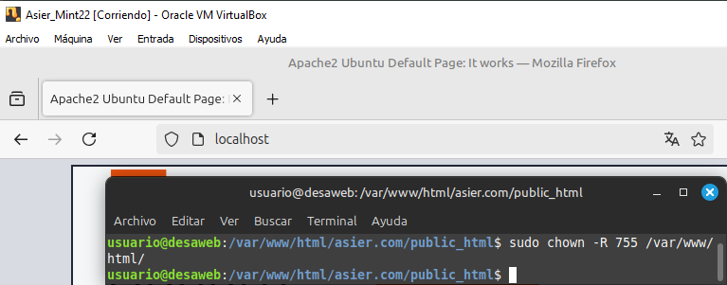

¿Qué permisos otorga este comando?

1. Crea una página HTML de prueba para el sitio creado, que sea **index.html** en el directorio creado /var/www/html/**nombre-de-dominio**/public_html (aprovecha el html para añadir algún dato identificativo). Por ejemlo:

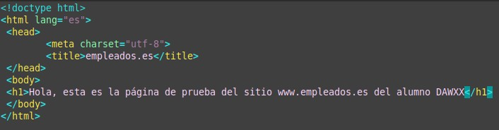

1. Crear los archivos para los sitios virtuales

La ruta de configuración de apache donde debemos tener los archivos de configuración de nuestros sitios virtuales es **/etc/apache2/sites-available.**

Para crear el archivo podemos partir del fichero 000-default.conf, por lo que copiaremos este archivo y crearemos en nuestro caso **empleados.es.conf**

1. Crear un directorio para los ficheros de log

Situarse en ${APACHE_LOG_DIR} (ya se ha comentado donde encontrar el valor de este tipo de variables) y crear un directorio desde esta ruta:

mkdir -p ${APACHE_LOG_DIR}/sitios/empleados.es

1. Configurar el archivo para el host virtual

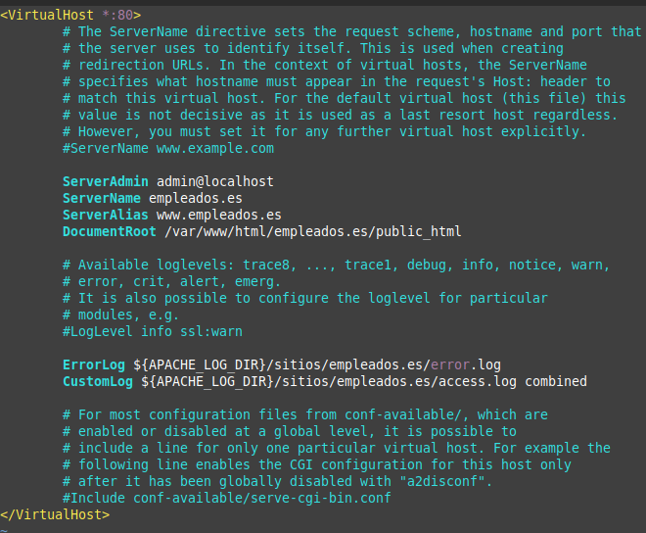

Al fichero de configuración recientemente creado **empleados.es.conf** le añadiremos las instrucciones mostradas en la imagen

Es posible probar la configuración para detectar errores de sintaxis con:

## sudo apachectl configtest

1. Activar el host

Se puede desactivar la configuración por defecto del host virtual **000- default.conf**. (Si no se busca que atienda únicamente al nuevo sitio, no es necesario realizarlo)

**$ sudo a2dissite 000-default.conf**

Se activa el host creado

**$ sudo a2ensite empleados.es.conf**

1. Reiniciar apache

## sudo systemctl restart apache2

1. Comprueba el correcto funcionamiento

Abre **el fichero hosts** de la máquina donde vas a abrir el navegador y realizar la comprobación y añade la IP del servidor y el DNS que quieras que atienda.

**IPservidor empleados.es**

Se activa el host creado

Abre un navegador web y prueba [http://empleados.e](http://empleados.es/)s

1. Realiza los pasos para crear ahora el espacio virtual para **peliculas.com**

